Elettronica A 11-4-2005
1) Numerare ogni foglio consegnato e indicare chiaramente su ogni foglio Nome, Cognome, Corso di Laurea e Numero di Matricola.
2) Svolgere gli esercizi in modo chiaro ed ordinato. Elaborati indecenti e scritti a matita non verranno valutati.
3) Si ricorda inoltre che nello svolgimento di ciascun esercizio, l’omissione di passaggi algebrici o logici rilevanti compromettono in fase di valutazione l’intero esercizio.

Chi e’ abilitato a svolgere la sola prova in itinere relativa a MOS e BJT, si limiti alla soluzione degli esercizi 3 e 4 e lo indichi chiaramente sui fogli consegnati.

Esercizio 1
Assumendo per il diodi il modello lineare a tratti rappresentato in figura,
- Identificare nei due casi sotto elencati il corretto funzionamento del diodo (acceso/spento, e verificare le ipotesi) e calcolare la tensione V*
- Considerando poi I=0 ed E=2sin(100t), rappresentare su un grafico quotato la tensione V*(t).
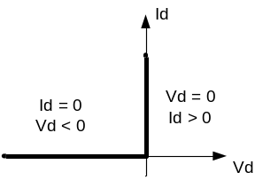
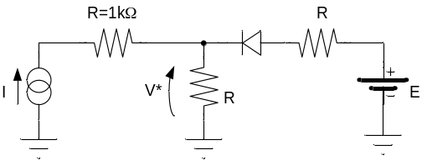

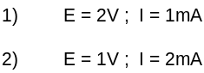

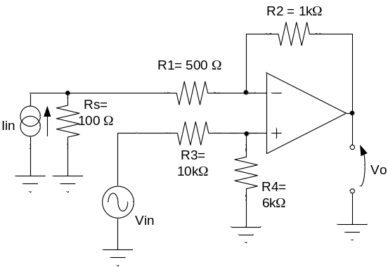
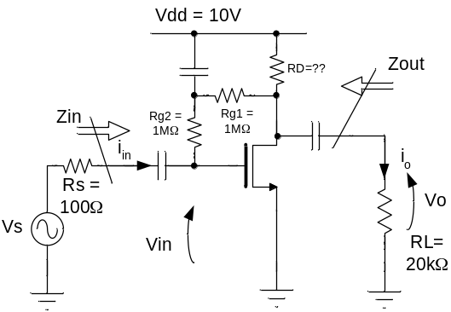
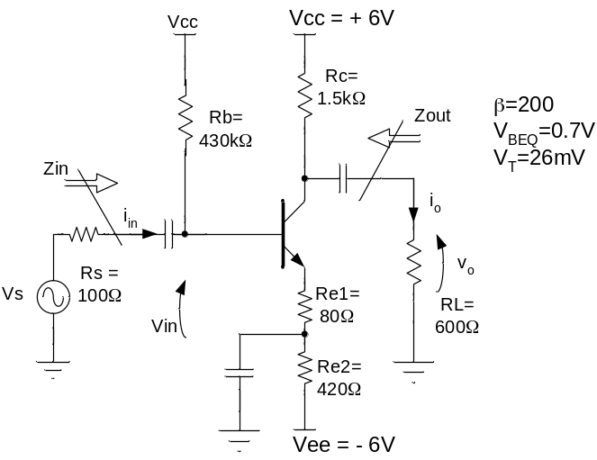
V_{TO} = +2V
K = 250uA/V²
λ=0
Esercizio 2

Considerando l’op-amp. ideale:
- calcolare Vo in funzione di Iin e Vin
- Calcolare l’effetto di una tensione di offset dell’op-amp di +/- 3mV
- Facoltativo ( da svolgere dopo gli es. 3 e 4): calcolare l’effetto su Vo di correnti di polarizzazione di +/- 1uA e spiegare come cambiare il valore di R3 ed R4 per annullarne gli effetti

Esercizio 3

Dato l’amplificatore a MOSFET a fianco:
- rappresentare i circuiti equivalenti DC, AC, AC per piccolo segnale
- calcolare il valore di RD affinché il MOSFET operi in saturazione con V_{DSQ}=5V
- determinare il guadagno di tensione (Vo/Vin), di corrente (i_{o}/i_{in}) impedenze di ingresso e di uscita.

Esercizio 4

Dato l’amplificatore a BJTT a fianco:
- rappresentare i circuiti equivalenti DC, AC, AC per piccolo segnale
- calcolare il punto di lavoro e verificare che il BJT opera in regione attiva
- determinare il guadagno di tensione (Vo/Vin), di corrente (i_{o}/i_{in}) impedenze di ingresso e di uscita.

